－授業料免除結果のUTAS掲載箇所について－

授業料免除申請者は、UTASから各自選考結果を確認してください。

＊学務システムUTASの URL： <https://utas.adm.u-tokyo.ac.jp/campusweb/>

トップ画面からログイン後（PC版）

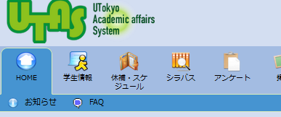



“ □ 授業料免除・学費納入状況情報 ”欄をクリックしてください。

